

代码组件使用方法

说明书

**V1.0**

**文档编排规范及约定**

1. 【文档编排规范及约定】的内容仅是对本文档编写的规范和约定进行描述，文档编写人员须严格按照本规范、约定和分解要求进行编写，在文档正式发布时删除该部分内容；
2. 须填写“文档修订控制记录”；
3. 文档目录须更新为最新的，与实际内容相对应；

|  |  |  |  |  |  |
| --- | --- | --- | --- | --- | --- |
| 序号 | 修订内容 | 修订日期 | 版本号 | 修订人 | 审核人 |
| 1 | 创建 | 2019-3-27 | V1.0 | 李俊 |  |
| 2 |  |  |  |  |  |
| 3 |  |  |  |  |  |
| 4 |  |  |  |  |  |
|  |  |  |  |  |  |
|  |  |  |  |  |  |
|  |  |  |  |  |  |
|  |  |  |  |  |  |
|  |  |  |  |  |  |

目录

1 引言 4

1.1 编写目的 4

1.2 读者 4

1.3 需求背景 4

1.3.1 需求提出者 4

1.3.2 需求承接者及实施者 4

1.4 术语和定义 4

1.5 参考资料 4

2 概述 5

2.1 约束条件 5

2.2 业务处理范围 5

3 功能描述 6

3.1 功能概要 6

3.1.1 员工管理 6

3.1.2 消费管理 8

3.1.3 日志功能 10

3.1.4 POS机管理 10

4 非功能需求（开始阶段非必选） 12

4.1 系统性能 12

4.2 系统可用性 12

4.3 数据要求 12

4.4 安全要求 12

5 附录 13

# 引言

## 编写目的

对需求方的需求进行分析、分解与规整，明确需求的规格化范围及分析结果，并用合乎规范的文字及图表予以描述，本需求规格说明书不需要说明具体实施方法。有关文字与图表应便于各方理解，实现开发方与需求方的双向沟通，形成需求基线，为下一阶段的技术设计工作提供依据。

# 项目描述

|  |  |
| --- | --- |
| ../../../../Desktop/屏幕快照%202019-04-25%20下午2.13.40. | 负载均衡 |
| 网关 |
| APP下载 |
| APP后端 |
| 登录授权 |
| 影像后端 |
| 授权后端 |
| 作战地图后端 |
| 智慧办公后端 |
| 周报后端 |
| 公款后端 |
| 银保 |
| 所有前端 |
|  |
|  |
|  |
|  |

# 添加工程到vue-el-mange

**\*注：默认新加工程需要手动添加到前端**

## 前端添加配置

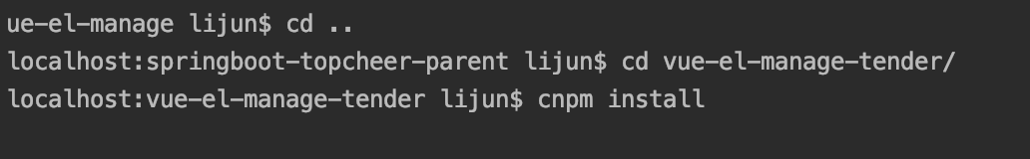进入新建工程，执行cnpm install 安装

## 增加前端编译路径

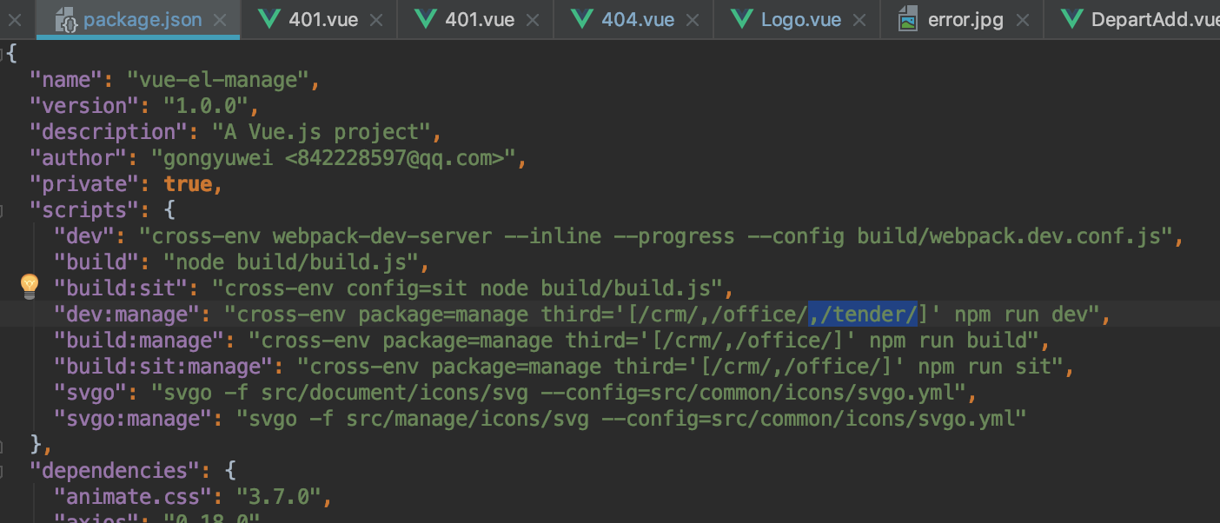

在vue-le-mange前端工程的package.json文件内，dev:manage节点，增加,/tender/

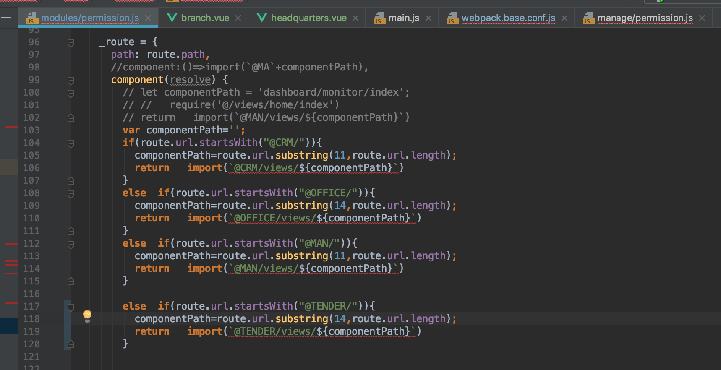

在permission.js增加菜单路由

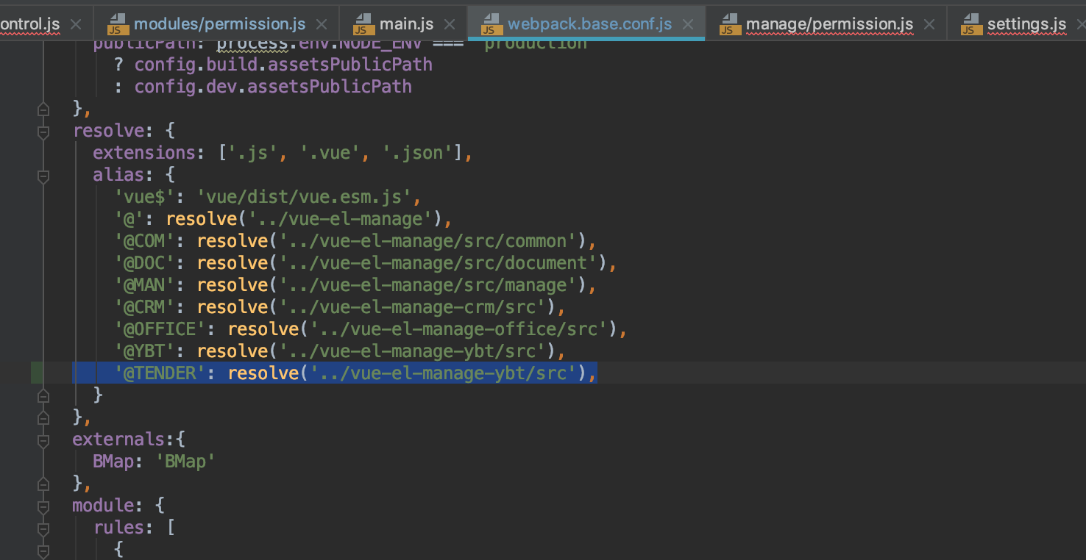

在webpack.base.conf.js增加别名

# 组件描述

## 验证控件

### 前端

<el-form ref="loginForm"  
 :rules="rules"  
 :model="loginForm" class="login-form" auto-complete="on" label-position="left">  
 <div class="title-container">  
 <h3 class="box animated jackInTheBox delay-2s title" style="color: #000000">管理系统</h3>  
 </div>  
 <el-form-item prop="loginname" >   
 <!--用户名-->  
 <el-input  
 v-model="loginForm.loginname"  
 :placeholder="$t('login.username')"  
 name="loginname"  
 type="text"  
 auto-complete="on" />  
 </el-form-item>  
 <!--用户名-->  
 <!--密码-->  
 <el-form-item prop="password">  
 <el-input  
 :type="passwordType"  
 v-model="loginForm.password"  
 :placeholder="$t('login.password')"  
 name="password"  
 auto-complete="on"  
 @keyup.enter.native="handleLogin" />  
 <span class="show-pwd" @click="showPwd">  
 <svg-icon icon-class="eye" />  
 </span>  
 </el-form-item>  
 <!--密码-->  
 <el-button :loading="loading" type="primary" @click.native.prevent="handleLogin">{{ $t('login.logIn') }}</el-button>  
</el-form>

### 规则设置

data() {  
 **return** {  
 loginForm: {  
 loginname: '',  
 password: ''  
 },  
 rules: {  
 loginname: [  
 {required: **true**, message: '请输入用户名', trigger: 'blur'}  
 ],  
 password: [  
 {required: **true**, message: '请输入密码', trigger: 'blur'}  
 ],  
 },   
 }  
},

### 说明

|  |  |
| --- | --- |
| <el-form-item prop="loginname" > | 设置el-form-item的规则 |
| rules: {  loginname: [  {required: **true**, message: '请输入用户名', trigger: 'blur'}  ], | 设置非空 |
| type: [  { type: 'array', required: true, message: '请至少选择一个活动性质', trigger: 'change' }  ], | 必选控制 |
| date1: [  { type: 'date', required: true, message: '请选择日期', trigger: 'change' }  ], | 日期必输 |

# 动画控件

### 前端

<img class="box animated bounceInDown" style=" left:120px;margin-top: 120px;margin-left:180px;" src="../../assets/img/login/login.png"  
 height="415" width="508"/>

### 说明

|  |  |
| --- | --- |
| bounce  flash  pulse  rubberBand  shake  headShake  swing  tada  wobble  jello | 【Attention(晃动效果)】 |
| bounceIn  bounceInDown  bounceInLeft  bounceInRight  bounceInUp  bounceOut  bounceOutDown  bounceOutLeft  bounceOutRight  bounceOutUp | 【bounce(弹性缓冲效果)】 |
| fadeIn  fadeInDown  fadeInDownBig  fadeInLeft  fadeInLeftBig  fadeInRight  fadeInRightBig  fadeInUp  fadeInUpBig  fadeOut  fadeOutDown  fadeOutDownBig  fadeOutLeft  fadeOutLeftBig  fadeOutRight  fadeOutRightBig  fadeOutUp  fadeOutUpBig | 【fade(透明度变化效果)】 |
| flip  flipInX  flipInY  flipOutX  flipOutY | 【flip(翻转效果)】 |

# 提示控件

**this**.$message({  
 showClose: **true**,  
 message: '网络异常',  
 type: 'error'  
 });

**this**.$message({  
 showClose: **true**,  
 message: '警告哦',  
 type: 'warning'  
});

**this**.$message({  
 showClose: **true**,  
 message: '成功消息',  
 type: 'success'  
});

### 。说明

|  |  |
| --- | --- |
| type: 'warning' | 警告 |
| type: 'success' | 成功 |
| type: 'error' | 错误 |
| 没有type | 消息 |

# 提交后台服务

//post请求  
postJson(className,method,param,url) {  
 **if** (**typeof** param != 'string') {  
  
 param=JSON.stringify(param);  
  
 }  
 **if**(!url){  
 url='/manage/api';  
 }  
 **const** reqData ={  
 className:className,  
 method:method,  
 param:param  
 };  
  
 console.log(url)  
 console.log(reqData);  
 **return new** Promise(  
 (resolve, reject) => {  
 Axios.post(url, reqData)  
 .then(  
 response => resolve(response),  
 error => reject(error)  
 )  
 }  
 )  
},

### 。说明

调用后端服务

$http.postJson('Menu','selectMenuByParentId',{id:’0’},’/manage/api/’).then(response => {  
 **const** ResData = response.data;  
   
 })  
},